出國報告（出國類別：學術參訪及交流）

華中師範大學學術交流計畫
成果報告

服務機關：中興大學
姓名職稱：許健將副教授、蔡文榮副教授、吳勁甫助理教授等
派赴國家：中國 武漢
出國期間：102年4月3日至4月6日
報告日期：102年4月23日

摘要（200-300字）

本人（許健將）此次帶領校內教師專業發展研究所暨師資培育中心之教師及學生共計17人前往位於中國武漢之華中師範大學進行學術參訪及交流。在過程中，主要從事學術座談、論文發表，以及校園參觀等學術活動。華中師範大學乃中國國家「211工程」之重點建設大學，亦是國家教師教育「985」優勢學科創新平台建設高校，其在教育領域更名列前茅。此次參訪的主要對象為華中師範大學之教育學院，活動期間雙方進行學術研討及意見交換，並洽談日後進一步之學術交流事宜。結言之，此次交流已使雙方建立穩固的學術策略聯盟關係。

目次
封面------------------------------------------------------------------------------------------------------1
摘要------------------------------------------------------------------------------------------------------2
目次------------------------------------------------------------------------------------------------------3
目的------------------------------------------------------------------------------------------------------4
過程------------------------------------------------------------------------------------------------------4
心得與建議--------------------------------------------------------------------------------------------7
附錄照片-----------------------------------------------------------------------------------------------8
目的

本計畫主要目的在促進兩岸之學術交流，促使本校與華中師範大學建立密切的學術策略聯盟關係。華中師範大學先前已和本校簽訂學術交流合約，且亦有研究生於本校進行交換學習。然而，中興大學則較少有師生前往華中師範大學進行交流。換言之，密切學術交流之機制仍有待建立。華中師範大學為中國頂尖師範院校之一，在教育領域的表現非常傑出，有諸多可供效法學習之處。本校教師專業發展研究所暨師資培育中心為擴展國際及兩岸學術交流之範圍，以及與華中師範大學建立更加實質與密切的學術關係。因此，決定前往該校從事學術參訪交流活動。

過程

有鑑於歷年本所帶領研究生前往其他國家發表論文之慣例，本校教師專業發展研究所暨師資培育中心今年即著手規劃與華中師範大學之學術交流相關事宜。此次活動可謂是兩校進行實質學術交流的開端，本校教師專業發展研究所有3位教師（許健將所長、蔡文榮副教授及吳勁甫助理教授）及14位研究生（教研所許呈沅、劉晏伯、蔡佩君及曾敬文等四位研二生，巴祐寧、王家蓁、王家豐、王竹君、王佳玄、陳家蓉、黃筠婷、鄭欣宜、徐主愛、巫麗芳等10位研一生）前往華中師範大學，展開為期四日的學術交流行程，本次活動主要包括：一、學術論文發表與研討。二、洽談學術合作事宜，以及三、校園參訪等，茲將過程概要敘述如下。

一、學術論文發表與研討

(一)研究生學術論文研討會

參與此次學術研討會之對象除中興大學師生之外，華中師範大學教育學院更推派多位師生與會。華中師範大學教育學院主要與會行政主管及教授包括：雷萬鵬副院長、陳佑清教授、王俊教授、雷江華教授、余學鋒教授、毛齊明教授、戴傳芬教授。基本上，研討會進行之方式係先由兩校之研究生進行論文宣讀，發表論文者及相關主題如下表所示。

中興大學研究生發表論文主題摘要表
研究生  姓名 | 論文發表題目
巴祐寧 | International students in Taiwan Universities: Social, Cultural, and Educational Implications.
王家蓁 | 一位視覺障礙學生融合于國中普通班級之生命經驗-以正向組織為視角
王家豐 | 聽說教學法對國中學生英語學習之效益
許呈沅 | 影響學生閱讀成就因素之多層次分析:以PISA 2009臺灣資料為例
徐主愛 | 外國學生在臺灣的適應歷程-以泰國學生為例
巫麗芳 | 越南籍學生在臺灣的大學適應歷程之研究:以中興大學為例
王佳玄 | 以英語為母語之外籍生在臺灣的大學之適應歷程之探究
曾敬文 | 初任教師在偏遠國中專業成長之個案研究
黃筠婷 | 外國學生在臺灣的適應歷程-以中興大學為例
陳家蓉 | 生命教育融入國文科課程教材之初探-以臺灣中部某私立進修學校為例
王竹君 | 華德福學校行政二元組織之個案研究
鄭欣宜 | 學生偏差行為與校園安全觀感對學習成就的影響-以TIMSS 2007為例
劉晏伯 | 探討正向心理學內涵運用于正向管教-以一名國中導師為例
蔡佩君 | 互動式電子白板在英語教學過程對學習成就及學習態度之影響

華中師範大學研究生發表論文主題摘要表
研究生  姓名 | 論文發表題目
葉慶娜 | 農村中小學佈局調整的評價：家長的視角
王世存 | 中學化學學習負遷移的成因及對策
戶清麗 | 地理課堂教學動力策略設計初探
汪曦 | 寄宿制學校生活教師配置問題研究
錢佳 | 財政分權對公共教育供給的影響研究
譚穎芳 | 高等教育分流研究
吳紹萍 | 高中綜合素質評價統一性問題及對策
趙梅菊 | 師範院校隨班就讀師資職前培養探討
秦琴 | 小學英語歌曲在教學中的應用
丁丹 | 農村小學教師超編困境與對策

在發表順序上，前半場次先由我方之研究生發表，後半場次則為華中師範大學之研究生進行發表。每場次結束後與會人員提出問題，並針對問題回應，最後由各教授針對學生之發表給予適當之講評及建議，整場學術論文之討論相當熱絡，兩校師生彼此交換不同的看法，此對於研究生論文發表能力之提升應有相當之助益。
(二)教師學術論文專題演講及討論

在研究生學術論文發表活動結束後，則由我方之教師發表相關論文，此包括：許健將所長演講題目：「介紹中華民國2014十二年國教實施相關政策」；蔡文榮副教授演講題目：「中華民國學術界關於數學史之學位論文現況分析」；吳勁甫助理教授演講題目：「校長競值領導行為對學校組織效能影響之研究：教師心理資本的多層次中介效果」。而在發表結束後，雙方進行討論，對於兩岸在一些教育研究及政策之議題進行意見交換。例如，我方教師介紹臺灣所推動的「教師專業發展評鑑」、「高中職優質化」及「繁星計畫」等教育政策。而華中師範大學之雷萬鵬副院長亦針對中國在農村及偏鄉教育之政策及研究提出相關研究見解。此外，雙方也對臺灣及中國上海皆有參與的「PISA 2009國際學生評量計畫」進行意見交換。

二、洽談學術合作事宜

藉由正式會議及餐會之形式，雙方針對未來可能的學術交流事宜，進行意見交流，例如華中師範大學港澳台事務辦公室王琍主任便建議，可增加雙方交換學生之名額數。雷萬鵬副院長表示雙方可規劃合作研究計畫案，且可互相推派教師進行短期講學。而我方許健將所長則提出可共同舉辦學術研討會來促進彼此有更進一步的學術交流，此外，更藉機邀請對方之教師及學生至中興大學進行參訪。要言之，此次參訪雙方已對未來學術合作關係更進一步之發展，提出相當多具可行性的策略。

三、校園參訪

華中師範大學屬中國頂尖師範院校之一，在學校建築及校園規劃頗富盛名，有諸多可學習效法之處。因此，我方向對方請求安排校園參訪行程。華中師範大學由港澳台事務辦公室王琍主任與彭韜老師，以及教育學院毛齊明與戴傳芬等教授負責接待，引導我方認識華中師範大學之校園。從參訪中可得知，華中師範大學在圖書館、教室等相關硬體建設之規劃皆非常完善，而更值得一提的是，學生學習態度相當積極，此由圖書館擠滿學生人潮，及校園中處處皆可見學生在看書便可窺知一二。如果我方要營造積極的學生學習氣氛，或許可向對方請益學習。

心得及建議

此次學術交流活動讓中興大學教師專業發展研究所暨師資培育中心與華中師範大學教育學院建立起實質的學術互動關係。兩校之教師及研究生皆從學術研討之互動中獲益良多。例如，雙方對於偏遠及農村教育、PISA學習成就評量計畫、外籍生之學習適應等諸多議題有熱烈的討論，此讓彼此更了解兩岸教育之現狀及進展為何。而且，在交流的過程中，雙方皆有意讓彼此的互動更為頻繁且深入。例如，可設法擴增學生交換學習之名額，互派教師進行短期講學或參訪，研擬共通合作之研究計畫，共同舉辦學術研討會等。歸結而言，上述交流互動之方式皆值得嘗試，建議雙方後續可進一步安排相關交流活動，以使學術策略聯盟之關係更形密切及穩固。

附錄照片
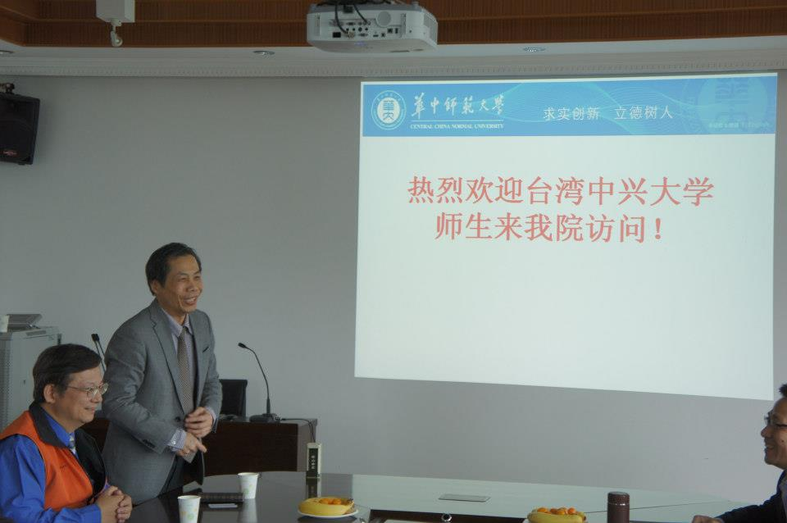
照片一、本所許健將所長演講開場

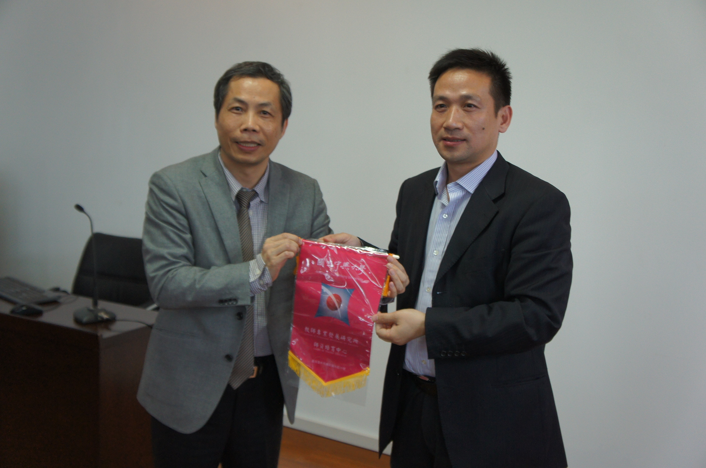
照片二、致贈教育學院院長本單位錦棋，感謝誠摯招待

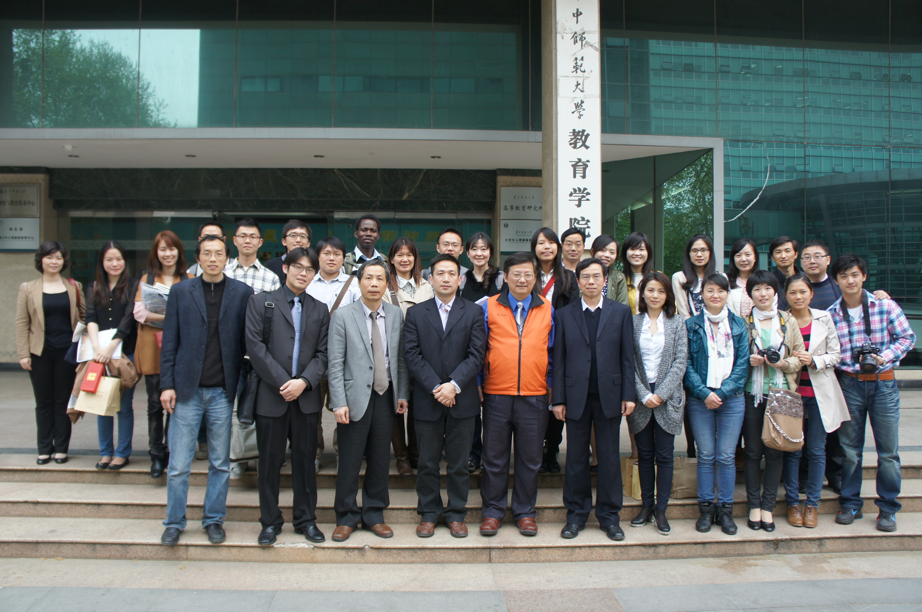
照片三、本校師生及教育學院師生論文發表後大合影

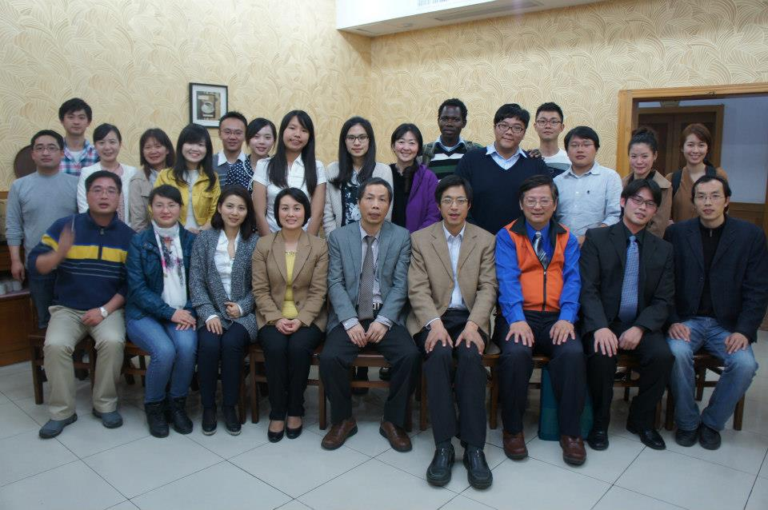
照片四、本校師生及教育學院師生餐敘大合影2

